Pommes et poires au gingembre, écume de carambar
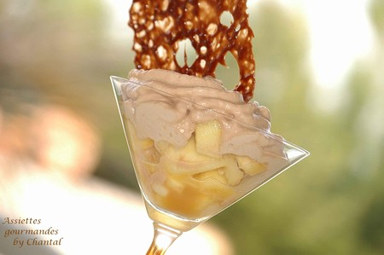
Ingrédients (pour 5 personnes):
2 pommes, 2 poires, 1 cc de gingembre frais haché, 15 carambars, 100 g de sucre, 60 g de beurre, 100 g de mascarpone, 10 cl de lait et 5 cl de crème liquide.
Préparation:
Mousse au carambar:
Faire bouillir dans une casserole le lait, le mascarpone et la crème fraîche. Ajouter 10 carambars et faire fondre doucement à feu doux; mélanger à l'aide d'un fouet.
Réserver et laisser refroidir à température ambiante.
Verser ensuite dans un siphon, gazer, secouer et entreposer dans le frigo.
Tuiles de carambar:
Déposer les carambars restants sur une plaque ou silpat et enfourner à 180° une dizaine de minutes (la carambar doit fondre, s'étaler et "bouillonner"); à ce moment, sortir du four et laisser refroidir; on obtient une tuile caramel croustillante. C'est vraiment simplissime! J'avais expérimenté ces tuiles lors de cette recette.
Eplucher et couper les pommes et les poires en petits cubes.
Faire un caramel en chauffant le sucre dans une poêle. Retirer du feu et décuire le caramel avec le beurre coupé en petits morceaux. Remettre sur feu doux et ajouter les dés de fruits; cuire 8 à 10 mn en remuant délicatement. Au terme de la cuisson, ajouter le gingembre haché.
Répartir les fruits tièdes et le caramel dans des coupes ou des verrines. Recouvrir de chantilly de carambar.
Planter une tuile croustillante et servir sans attendre!
NB: A défaut de siphon, faire fondre les bâtons de caramel avec le mascarpone, fouetter la crème liquide et mélanger délicatement les 2 préparations.
Assiettes Gourmandes
http://assiettesduchef.canalblog.com
assiettes.gourmandes@yahoo.fr

